Még jócskán van fejlődési potenciál a műanyag hulladékok ipari feldolgozásában
Bio- és kőolaj alapú polimer hulladékok újrahasznosíthatóságát vizsgálja a BME GPK immár akadémiai környezetvédelmi díjjal is kitüntetett kutatója.
„Örömmel és büszkeséggel tölt el, hogy munkámmal felkeltettem a legrangosabb hazai tudományos szervezet képviselőinek a figyelmét. A mentoraim, témavezetőim mellett az egyetem falain kívülről is kaptam egy megerősítést arról, hogy jó úton járok és igenis érdemes foglalkozni ezzel a kutatási témával” – fogalmazott Gere Dániel, a BME Gépészmérnöki Kar (BME GPK) Polimertechnika Tanszék adjunktusa, akit a Magyar Tudományos Akadémia (MTA) Környezetvédelmi Tudományos Ifjúsági Pályadíjjal tüntetett ki.
A fiatal oktató-kutató a kőolaj alapú polimer (PET) és a biológiailag lebontható polimer (PLA) hulladékok együttes újrahasznosíthatóságát és kompatibilizálási lehetőségeit vizsgálta kutatásaiban. (Pályamunkájának címe: Future trends of plastic bottle recycling: Compatibilization of PET and PLA, Polymer Testing.)
„Amikor doktori kutatásokba kezdtem, még sokan nem értették, hogy egyáltalán miért fontos ezzel a témával foglalkozni. Az idő viszont engem igazolt, ugyanis egyre több mítosz és tévhit él a köztudatban a műanyagok újrahasznosításával kapcsolatban, amit tudományos eredményekkel lehet megerősíteni vagy megcáfolni” – vezette fel a vizsgált problémát Gere Dániel.
Elárulta, hogy napjaink környezettudatos gyártói amellett, hogy részben vagy teljesen újrahasznosított alapanyagból gyártják termékeiket, egyre nagyobb mértékben alkalmaznak kőolaj alapú műanyagok helyett vagy mellett biopolimereket is.
„A kőolaj alapú polimerek újrahasznosítása már jól működik, és van lehetőség a biológiailag lebontható polimerek ipari hasznosítására is, ám a lakosság és a szelektív hulladékgyűjtés még nem készült fel a biopolimerek szeparált gyűjtésére. Emiatt az egyes műanyagtípusok az újrahasznosítás során összekeveredhetnek.”
Az ifjú műegyetemi kutató pályaművében a vegyes PET és PLA hulladékok újrahasznosíthatóságát, illetve kompatibilizálási lehetőségeit vizsgálta. Elemzéseiben pásztázó elektronmikroszkóppal (SEM) készült felvételeket vett górcső alá, amelyeken jól látható, hogy a PET és a PLA hulladék anyaga nem elegyedik egymással, hanem a mátrixban eloszlatott szemcsék figyelhetőek meg, és ún. diszpergált fázisszerkezet alakul ki (ezt a szakirodalomban tenger-szigetnek vagy szalámi típusú szerkezetnek is nevezik). Ebben az állapotban a tiszta anyagokhoz képest romlanak a keverék mechanikai tulajdonságai (például csökken a Charpy-féle ütőszilárdság vagy a szakadási nyúlás). Ám Gere Dániel felhívta a figyelmet, hogy megfelelő kompatibilizálószerek használatával a statikus és a dinamikus mechanikai tulajdonságok egyaránt nagymértékben javíthatók.
A BME GPK adjunktusa Kooperatív Doktori Ösztöndíjasként számos gyakorlati vizsgálatban már górcső alá vette a kompatibilizált PET/PLA keverékek ipari alkalmazhatóságát is. Fröccsöntési és fröccsfúvó üzemi próba során elemezte a különböző tömegarányú kompatibilizálatlan és kompatibilizált PET/PLA keverékek gyakorlati felhasználhatóságát. A vizsgálataiban alkalmazott technológiák közöl a fröccsfúvás a kritikusabb és komplexebb eljárás, amely során azt tapasztalta, hogy ha a keverék körülbelül 2-3 százalék PLA-t tartalmaz, akkor sikerrel kivitelezhető a palackfúvás, ám e fölött már túl ridegen viselkedik az előforma. A díjazott fiatal kutató adalékanyagok saját egyvelegével is dolgozott, és 15% PLA tartalmú keverékből is sikerült palackot fújnia.
A bme.hu-nak adott interjúban Gere Dániel elárulta, hogy bár az ipari szereplők is ismerik azt a problémát, amellyel kutatásaiban foglalkozik, a hazai hulladékfeldolgozók számára még nem olyan számottevő a biopolimer (például PLA, PBAT, PBS stb.) hulladékok mennyisége, hogy azzal megérje nagyban, ipari méretekben foglalkozni. Mindezek alátámasztásaként elmondta, hogy a Plastics Europe statisztikai nyilvántartása szerint 2021-ben a teljes műanyagtermelésnek (390,7 millió tonna) mindössze kb. 1,5%-a volt biopolimer. Magyarországról egyelőre nincsenek pontos statisztikai adatok, ám hozzávetőlegesen a feldolgozott műanyag mennyiségének körülbelül 0,5%-a lehet biopolimer. Gere Dániel részt vett 2019-ben a düsseldorfi műanyag- és gumiipari szakkiállításon, ahol több újrahasznosító, illetve válogató gépekkel foglalkozó céggel is szakmai diskurzusba kezdett. A kiállítók is tisztában voltak a Dániel által feszegetett problémával, és azt állították, már létezik külön megoldás a válogatásra. A BME GPK kutatója szerint e módszerek hatékonyságáról akkor fognak meggyőződni, amikor már jóval nagyobb lesz a bioműanyagok részaránya a hulladékban.
Gere Dánielt már középiskolásként a reál tárgyak, főként a fizika és a matematika érdekelték. Mindenképpen mérnöki irányba szeretett volna továbbtanulni, és az sem volt kérdéses, hogy az ország elsőszámú műszaki felsőoktatási intézményét, a Műegyetemet veszi célba. Több képzés vonzotta, ezek közül is olyan szakot keresett, ahol a környezetvédelem iránti érdeklődése teret kaphat. Kezdetben a környezetmérnök és a mechatronikai mérnökképzést fontolgatta, ám végül a Gépészmérnöki Kart és a gépészmérnök szakot választotta.
A diploma megszerzése után Gere Dániel úgy döntött, hogy posztgraduális képzésen folytatja tanulmányait és kutatásokba fog. Már hallgatóként kipróbálhatta magát az iparban, majd Kooperatív Doktori Ösztöndíjasként szerzett még több gyakorlatot. Doktori képzése óta folyamatosan részt vesz különböző műanyagok újrahasznosításával kapcsolatos ipari K+F projektekben a BME GPK Polimertechnika Tanszéken. A tudományos munka mellett oktat is, és ahogy vallja, nem szereti szétválasztani az ipari és az oktatói-kutatói pályát.
„A tudománynak az ipart is kell szolgálnia” – vélekedik Gere Dániel, aki a projektek során szerzett tapasztalatait, ismereteit a hallgatóinak is igyekszik átadni, amire úgy véli, fogékonyak a fiatalok.
Elárulta, hogy az adalékolatlan és adalékolt bioműanyagok komposztálhatóságának elemzésén túl az elmúlt évben a folyókról lehalászott műanyagok (főleg palackok) és mikroműanyagok újrahasznosíthatóságának vizsgálatába kezdett. A jövőben szeretne részt venni hazai és nemzetközi ipari és pályázati K+F projektekben. 2023-ban elnyerte a Bolyai János Kutatási Ösztöndíjat, amelynek kutatási tervén hallgatókkal közösen szeretne dolgozni. Bízik benne, hogy akadémiai, tudományos karrierje lendületet vesz, ő pedig a tudás mellett tapasztalatot is gyűjthet, amivel biztos alapokat szeretne szerezni, és a jövőben majd saját kutatócsoportot alapítani a különböző (bio)polimerek vizsgálatára.
Sajtókapcsolat:
- kommunikacio@bme.hu
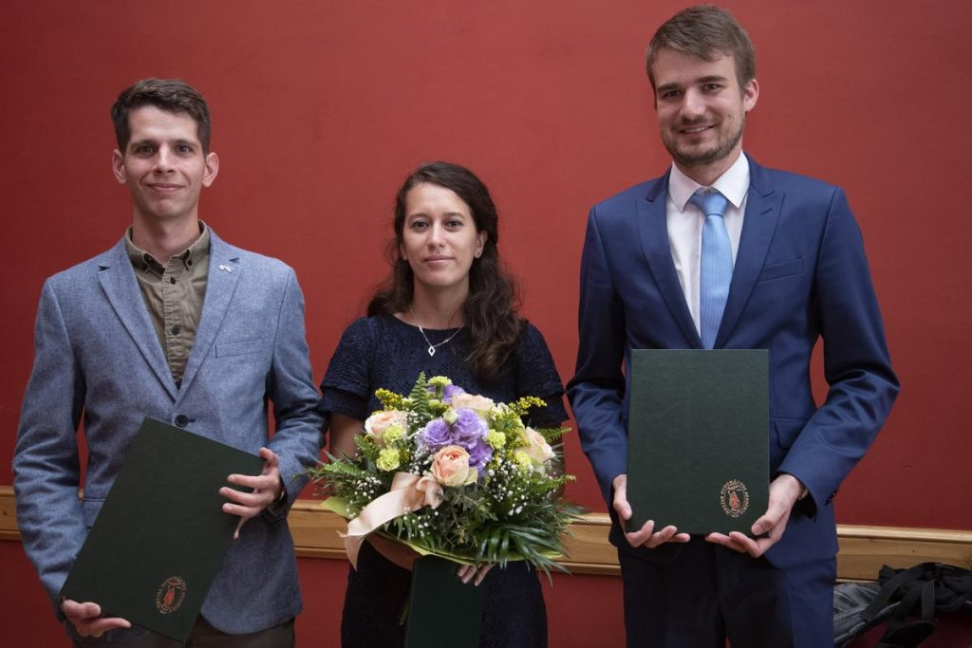 | © Fotó : mta.hu / Szigeti Tamás
Eredeti tartalom: Budapesti Műszaki és Gazdaságtudományi Egyetem
Továbbította: Helló Sajtó! Üzleti Sajtószolgálat
Ez a sajtóközlemény a következő linken érhető el:

